# 

proposal proyek keteknikan

SMART PARKING SYSTEM (SPS)

Disusun untuk memenuhi tugas mata kuliah Proyek Keteknikan



Disusun oleh:

Jonathan Setiawan (H1A015045)

Rizki Nur Hidayat (H1A015069)

**KEMENTERIAN RISET, TEKNOLOGI DAN PENDIDIKAN TINGGI**

**UNIVERSITAS JENDERAL SOEDIRMAN**

**FAKULTAS TEKNIK**

**JURUSAN/PROGRAM STUDI TEKNIK ELEKTRO**

**PURBALINGGA**

**2018**

# DAFTAR ISI

# DAFTAR TABEL

# DAFTAR GAMBAR

# PENDAHULUAN

## Latar Belakang

Penggunaan sistem otomatis bukan lagi suatu hal yang asing dalam kehidupan manusia, terlebih dalam dunia industri. Suatu sistem yang otomatis sangat membantu dalam dunia industri dikarenakan adanya pengontrolan peralatan-peralatan dengan bantuan mesin yang telah diprogram sedemikian rupa agar tidak lagi menjadikan tenaga manusia sebagai pengendali melainkan digantikan oleh peralatan lainnya. Salah satu dunia industri yang mengalami kemajuan cukup pesat yakni dalam bidang perparkiran kendaraan, baik kendaraan roda dua maupun roda empat.

Sistem perparkiran yang ada saat ini masih menggunakan sistem perparkiran konvensional yang hanya memanfaatkan lahan parkir dan petugas parkir yang mengendalikan tiap-tiap kendaraan yang masuk, dan juga sering kali tidak memperhatikan daya tampung dari lahan parkir yang dimiliki oleh suatu bangunan. Hal ini dapat menimbulkan kerugian baik dari pihak pemilik kendaraan dikarenakan pengendara tidak mengetahui di mana letak lahan parkir yang kosong dan terpaksa keluar apabila tidak menemukan lahan parkir kosong. [1]

Solusi untuk permasalahan ini yakni dengan membuat suatu sistem parkir yang nyaman dan otomatis yang dapat mengetahui dan menampilkan letak dari lahan parkir yang penuh dan kosong. Sehingga dapat membantu pengendara untuk menemukan lokasi parkir yang masih kosong dengan cepat dan tepat.

## Rumusan Masalah

1. Bagaimana desain prototipe SPS?
2. Apa kelebihan dari prototipe SPS?

## Tujuan

1. Memenuhi tugas mata kuliah Proyek Keteknikan UNSOED 2018
2. Merancang desain SPS

## Manfaat

1. Mempermudah orang dalam menentukan tempat parkir
2. Memberikan inovasi mengenai sistem perparkiran

## Rancangan Produk

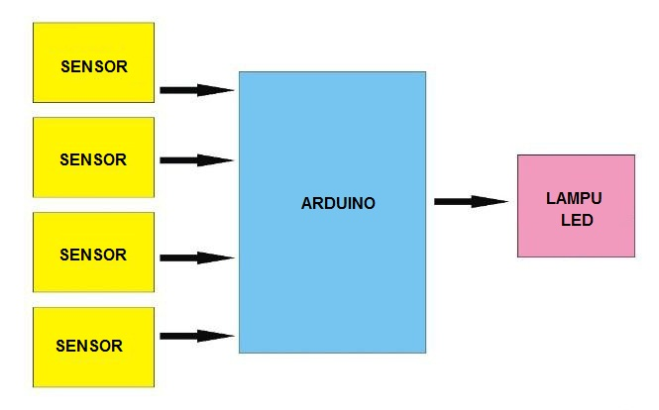

Gambar 1.1 Diagram Rancangan Produk

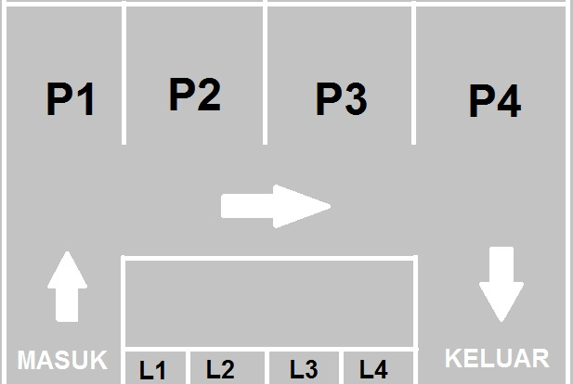

Gambar 1.2 Lahan Perparkiran

# TINJAUAN PUSTAKA

## Alat dan Bahan

### Arduino

Arduino Uno adalah board mikrokontroler berbasis ATmega328. Uno memiliki 14 pin digital input / output (dimana 6 dapat digunakan sebagai output PWM), 6 input analog, resonator keramik 16 MHz, koneksi USB, jack listrik, header ICSP, dan tombol reset. Uno dibangun berdasarkan apa yang diperlukan untuk mendukung mikrokontroler, sumber daya bisa menggunakan power USB (jika terhubung ke komputer dengan kabel USB) dan juga dengan adaptor atau baterai. [2]

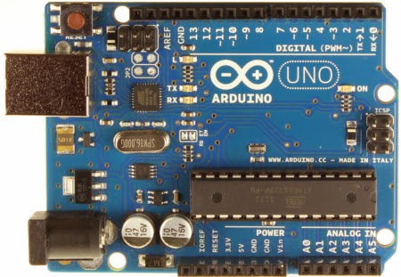

Gambar 2.1 Arduino Uno

### Sensor Infra Red (IR)

Infra Red (IR) detektor atau sensor infra merah adalah komponen elektronika yang dapat mengidentifikasi cahaya infra merah (Infra Red, IR).

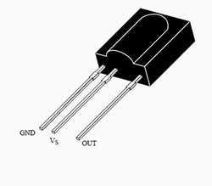

Gambar 2.2 Sensor Infra Red

Konfigurasi pin infra red (IR) receiver atau penerima infra merah tipe TSOP adalah output (Out), Vs (VCC +5 volt DC), dan Ground (GND). Sensor penerima inframerah TSOP ( TEMIC Semiconductors Optoelectronics Photomodules ) memiliki fitur-fitur utama yaitu fotodiode dan penguat dalam satu chip, keluaran aktif rendah, konsumsi daya rendah, dan mendukung logika TTL dan CMOS. [3]

### LDR (Light Dependent Resistor)

Sensor Cahaya LDR (Light Dependent Resistor) adalah salah satu jenis resistor yang dapat mengalami perubahan resistansinya apabila mengalami perubahan penerimaan cahaya. Besarnya nilai hambatan pada Sensor Cahaya LDR (Light Dependent Resistor) tergantung pada besar kecilnya cahaya yang diterima oleh LDR itu sendiri. LDR sering disebut dengan alat atau sensor yang berupa resistor yang peka terhadap cahaya. Biasanya LDR terbuat dari cadmium sulfida yaitu merupakan bahan semikonduktor yang resistansnya berupah-ubah menurut banyaknya cahaya (sinar) yang mengenainya. Resistansi LDR pada tempat yang gelap biasanya mencapai sekitar 10 MΩ, dan ditempat terang LDR mempunyai resistansi yang turun menjadi sekitar 150 Ω. Seperti halnya resistor konvensional, pemasangan LDR dalam suatu rangkaian sama persis seperti pemasangan resistor biasa. Simbol LDR dapat dilihat seperti pada gambar berikut. [4]

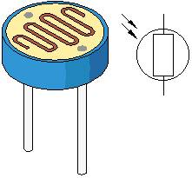

Gambar 2.3 Sensor LDR

### LED

Light Emitting Diode atau sering disingkat dengan LED adalah komponen elektronika yang dapat memancarkan cahaya monokromatik ketika diberikan tegangan maju. LED merupakan keluarga Dioda yang terbuat dari bahan semikonduktor. Warna-warna Cahaya yang dipancarkan oleh LED tergantung pada jenis bahan semikonduktor yang dipergunakannya. LED juga dapat memancarkan sinar inframerah yang tidak tampak oleh mata seperti yang sering kita jumpai pada Remote Control TV ataupun Remote Control perangkat elektronik lainnya. [5]

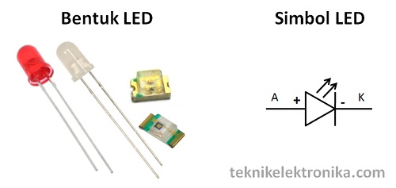

Gambar 2.4 LED

## Smart Parking System (SPS)

### Pengertian SPS

Smart Parking System (SPS) merupakan sistem pada perparkiran yang dapat bekerja secara otomatis dalam hal penentuan letak posisi parkir yang masih dapat ditempati.

### Sistem Kerja SPS

Tiap tempat parkir terdapat sensor yang dihubungkan ke kontroler yang berfungsi sebagai inputan dari kontroler tersebut, kemudian dari kontroler dihubungkan ke LED yang berfungsi sebagai output. Ketika sensor aktif (terdapat kendaraan yang menempati tempat parkir), maka sensor akan mengirim sinyal ke kontroler, kemudian kontroler akan mengaktifkan LED sebagai tanda bahwa tempat parkir tersebut telah ditempati.

# METODE PEMBUATAN ALAT

## Tempat dan Waktu

* 1. Tempat

Kami akan menggunakan kampus serta tempat tinggal kami sebagai tempat untuk mengerjakan proyek ini.

* 1. Waktu

Kami akan menggunakan waktu senggang yang ada selama periode mata kuliah proyek keteknikan.

## Aspek yang Dikaji

Dalam proyek ini, kami akan lebih fokus dalam pembuatan prototype.

## Metodologi Pembuatan SPS

Dalam merancang prototype Smart Parking System (SPS), kami menggunakan beberapa metodologi perancangan yang diantaranya seperti metode pustala yang diambil dari beberapa referensi di internet, metode pengalaman, metode wawancara dengan yang lebih ahli serta metode percobaan.

# JADWAL PELAKSANAAN PEMBUATAN ALAT

Tabel 4.1 Jadwal Pembuatan Alat

|  |  |  |  |  |  |
| --- | --- | --- | --- | --- | --- |
| NO. | KEGIATAN | PEKAN | | | |
| I | II | III | IV |
| 1 | Pengumpulan data, pemahaman cara kerja sistem dan peralatan |  |  |  |  |
| 2 | Perancangan alat |  |  |  |  |
| 3 | Evaluasi |  |  |  |  |

# PENUTUP

# DAFTAR PUSTAKA